**常用電器耗電瓦數概估表**

|  |  |  |  |  |
| --- | --- | --- | --- | --- |
| **電器名稱** | **消費電力(W)** | **每天使用時間估計（時）** | **推估每日**  **使用度數** | **備註** |
| 電視機 | 140 | 4時 | 0.56度 | 28吋彩色 |
| 開飲機 | 800 | 2時 | 1.6度 |  |
| 電腦:主機+顯示器 | 250+120=370 | 5時 | 1.85度 | 17吋螢幕 |
| 冷氣機 | 900 | 5時 | 4.5度 | 1噸 |
| 印表機 | 12 | 2時 | 0.02度 | 噴墨型 |
| 電扇 | 66 | 3時 | 0.2度 | 16吋 |
| 音響 | 50 | 1時 | 0.05度 |  |
| 收音機 | 10 | 1時 | 0.01度 |  |
| 電冰箱 | 130 | 12 | 0.15度 | 320公升 |
| 電鍋 | 800 | 1時 | 0.8度 | 10人份 |
| 洗衣機 | 420 | 1時 | 0.42度 | 8公斤 |
| 乾衣機 | 1200 | 0.5時 | 0.6度 |  |
| 電熨斗 | 800 | 3時 | 2.4度 |  |
| 吹風機 | 800 | 0.2時 | 0.16度 |  |
| 電暖爐 | 700 | 3時 | 2.1度 |  |
| 除濕機 | 285 | 3時 | 0.86度 |  |
| 燈泡(60W) | 60 | 3時 | 0.18度 |  |
| 日光燈(20W) | 25 | 5時 | 0.13度 |  |
| 省電燈泡 | 17 | 5時 | 0.09度 |  |

註：

1. 本表各電器產品之耗電量，會因廠牌、型號等有所不同。
2. 檢查電器產品標示的「瓦特數」：也就是每樣電器上所標示的『消耗電功率』，就是每一小時會用掉多少瓦特。經濟部規定每一個電器用品的標示都必須含「消耗電功率」這項目，單位是以瓦特數(Watt)來計算，簡稱W。下圖是幾種電器的標示：

▼吹風機的消耗電功率1200W ▼電磁爐的消耗電功率1500W  
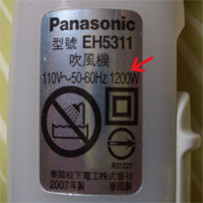 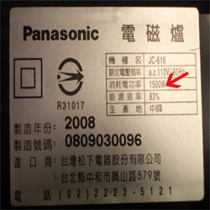

▼山多力立扇消耗電功率75W ▼液晶電視消耗電功率105W  
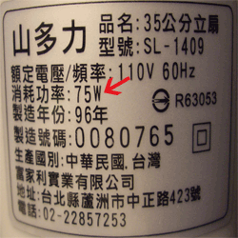 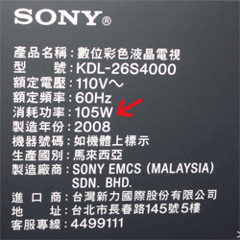

 ▼大金分離式冷氣

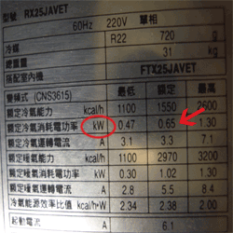

# 一度多少錢

為了鼓勵大家節省能源，每度的電價台電是採取累進費率的，也就是用量愈多的部分，每度的單價是愈高的。而且分夏季以及非夏季之分，夏季的單價顯然比非夏季要高出許多。下表的費率可參考[台灣電力公司電價表](http://www.taipower.com.tw/TaipowerWeb/upload/files/11/main_3_6_3.pdf)。▼民國104年10月1日起實施之電費表

|  |  |  |  |  |
| --- | --- | --- | --- | --- |
| 分類 | | | 夏月  (6月1日至9月30日) | 非夏月  (夏月以外時間) |
| 非營業用 | 110度以下部分 | 每度 | 1.81 | 1.81 |
| 111~330度部分 | 每度 | 2.64 | 2.33 |
| 331~500度部分 | 每度 | 3.90 | 3.20 |
| 501~700度部分 | 每度 | 5.09 | 4.18 |
| 701~1,000度部分 | 每度 | 5.94 | 4.85 |
| 1,001度以上部分 | 每度 | 6.71 | 5.28 |
| 營業用 | 330度以下部分 | 每度 | 2.81 | 2.35 |
| 331~700度部分 | 每度 | 3.94 | 3.22 |
| 701~1,500度部分 | 每度 | 4.71 | 3.81 |
| 1,501度以上部分 | 每度 | 6.73 | 5.31 |

以上資料來源「台灣電力公司網站」

電力公司的電費是依多少「用電量」來計算，是以度數為單位。一度相當於1,000瓦(W)的電器使用一小時，也就是1000瓦-小時。可是電器上標示的都是消耗電功率，所以將消耗電功率換算成使用度數的簡易公式如下：使用度數公式

例如1,200W耗電量的吹風機，使用了20分鐘，等於使用了1/3小時，使用電量

=(1200*(1/3))/1000 = 0.4度

一個1,000W的電器使用一小時用電量為一度，跟另一個200W的電器使用5小時也是一度，兩者用電量都是一度，所要繳的電費是一樣的。一個是比較耗電，用的時間短；一個是比較省電，用電的時間長。不過兩者的用電量都是一度，需要繳交的電費是一樣的。

有些電器耗電量較大，通常消耗電功率會以千瓦(KW)來標示，這時上面『使用度數』公式就不需要再除上1000了。例如1.2KW的電器，使用5小時，使用度數 = 1.2*5 = 6度。